**DOSSIER MACHINE**

F2.4 - Maintenance

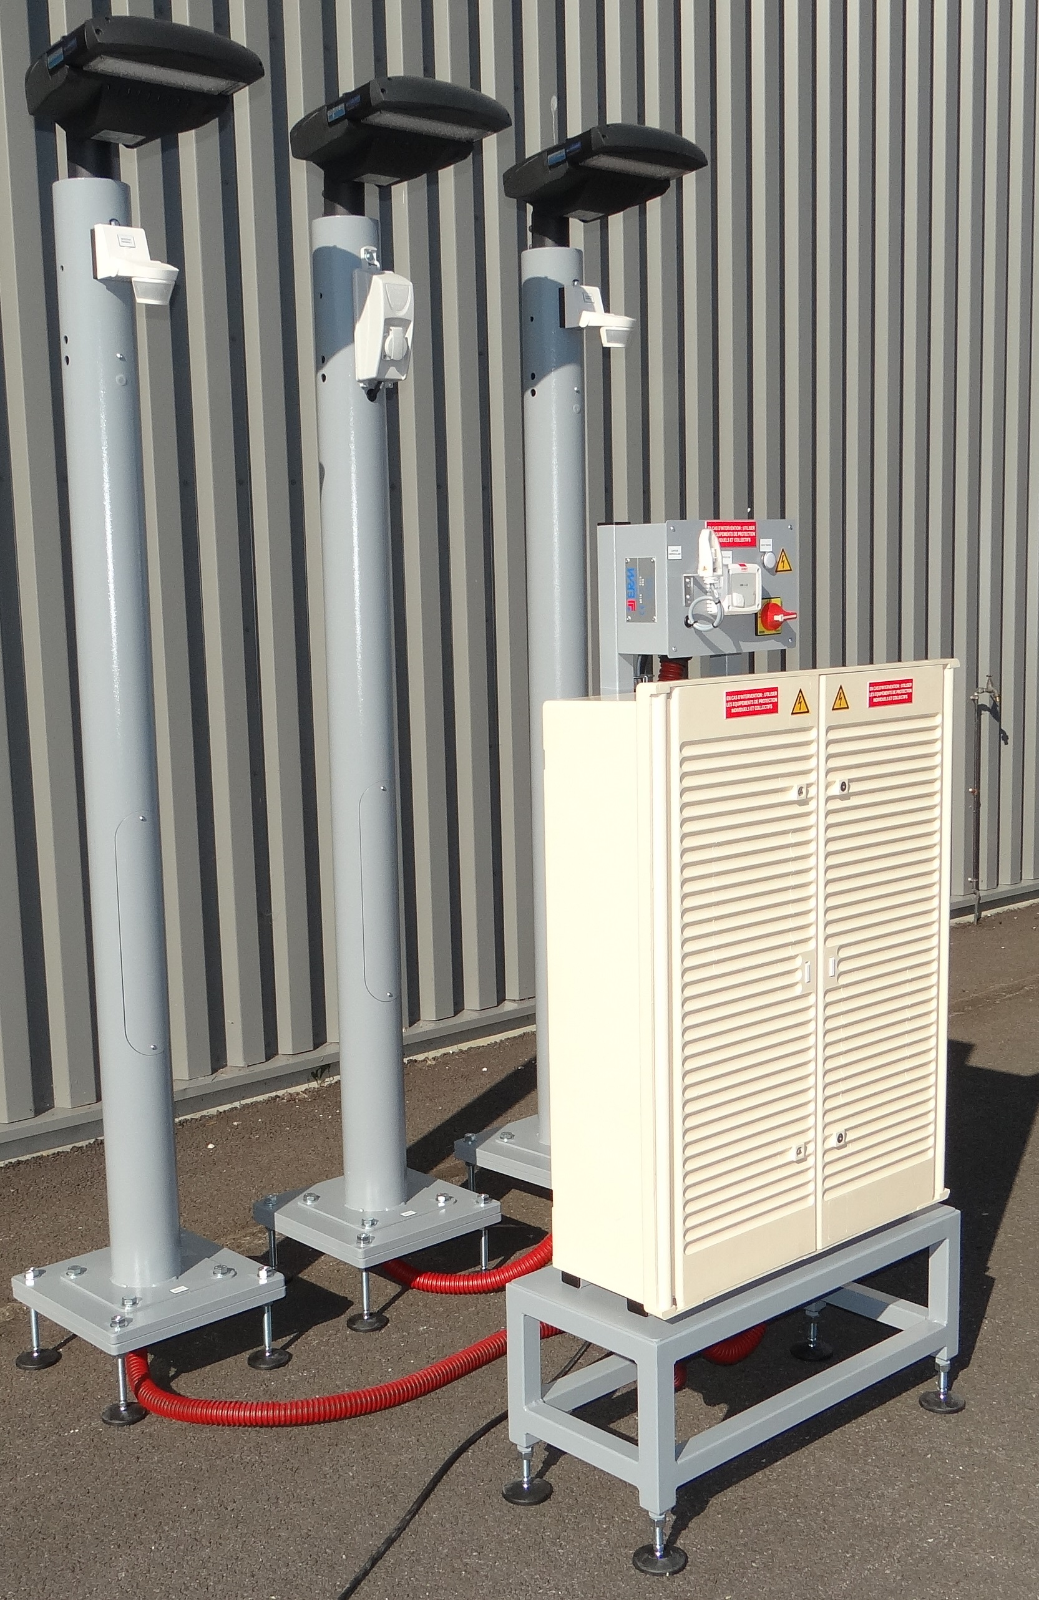

**DOSSIER MACHINE**

1 DIAGNOSTIC DE PANNES ET REMEDES 1

2 GUIDE D’INSPECTION ET D’ENTRETIEN PERIODIQUE 3

3 FIN DE VIE 3

# DIAGNOSTIC DE PANNES ET REMEDES

Quelques situations de dysfonctionnement peuvent survenir sur le système Smart Street, les principaux cas et les remèdes associés sont définis dans le tableau ci-dessous :

|  |  |  |
| --- | --- | --- |
| **Dysfonctionnement**  **observé** | **Causes probables** | **Remèdes** |
| L’interrupteur-sectionneur Q0 est sur « 1 » mais le système parait hors tension. | - Pas d’alimentation électrique. | - Brancher la prise et / ou basculer le sectionneur sur ON  - Vérifier la présence de tension après Q0.  - Vérifier le fusible de Q2 (coffret CIBE), remplacer si nécessaire après contrôle des circuits.  - Vérifier le fusible de protection du circuit 24 VDC repère Q18 et le remplacer si nécessaire après contrôle des circuits. |
| Aucun voyant (à l’exception du voyant mise sous-tension) n’est allumé, et la Citybox semble éteinte | - Disjoncteur général Q1 ET/OU interrupteur sectionneur Q4 en position OFF | - Réarmer Q1 et Q4 |
| La Citybox ne communique plus. Les luminaires ne réagissent plus ou ne répondent pas aux ordres de commande | * Plantage de la Citybox controler * La citybox ne se connecte pas au réseau 3G | * Couper l’alimentation, débrancher la batterie pendant plus d’une minute, réalimenter l’ensemble à l’issus. * Vérifier que l’antenne GSM soit bien raccordée * Vérifier que l’installation soit en portée 3G par le menu réseau de la Citybox controller   (STATUS -> RESEAU -> MOBILE -> La qualité de réception doit être sur CORRECT) |

Toutefois, si un cas de dysfonctionnement subsistait, se référer aux documents suivants pour établir un diagnostic :

* SCHEMAS ELECTRIQUES

Ou contacter ERM :

561, allée de Bellecour

84200 Carpentras (Vaucluse-France)

Tél. : +33 (0)4 90 60 05 68

Fax : +33 (0)4 90 60 66 26

E-mail=contact@erm-automatismes.com

Site internet : <http://www.erm-automatismes.com>



* Remarque : afin de faciliter le support technique, merci de privilégier le contact par e-mail avec une description du problème, le type de la machine, le numéro de série et tout document utile à sa résolution (photo, copie d’écran, …)

# GUIDE D’INSPECTION ET D’ENTRETIEN PERIODIQUE

Le système doit être inspecté et entretenu périodiquement afin d’assurer son bon fonctionnement.

Ce tableau indique le programme de contrôle à effectuer et les opérations d’entretien nécessaires.

|  |  |  |  |  |  |  |  |  |  |  |  |  |
| --- | --- | --- | --- | --- | --- | --- | --- | --- | --- | --- | --- | --- |
| ***Opérations à effectuer*** | ***Périodicité des interventions*** | | | | | | | | | | | |
|  | **J** | **F** | **M** | **A** | **M** | **J** | **J** | **A** | **S** | **O** | **N** | **D** |
| **Nettoyer le poste** | ***q*** | ***q*** | ***q*** | ***q*** | ***q*** | ***q*** | ***q*** | ***q*** | ***q*** | ***q*** | ***q*** | ***q*** |
| **Vérifier le fonctionnement de l’interrupteur sectionneur QO** | ***q*** | ***q*** | ***q*** | ***q*** | ***q*** | ***q*** | ***q*** | ***q*** | ***q*** | ***q*** | ***q*** | ***q*** |
| **Vérifier le fonctionnement du voyant « sous-tension » repère H1** | ***q*** | ***q*** | ***q*** | ***q*** | ***q*** | ***q*** | ***q*** | ***q*** | ***q*** | ***q*** | ***q*** | ***q*** |
|  |  |  |  |  |  |  |  |  |  |  |  |  |
| **Vérifier le réglage de la cellule du capteur crépusculaire, nettoyer optiques** | **x** | **x** | **x** | **x** | **x** | **x** | **x** | **x** | **x** | **x** | **x** | **x** |
| **Vérifier l’état de fonctionnement du capteur CO2** | **x** |  |  |  |  |  | **x** |  |  |  |  |  |
| **Vérifier l’état des alimentations électriques, remplacer si besoin (câbles)** | **x** | **x** | **x** | **x** | **x** | **x** | **x** | **x** | **x** | **x** | **x** | **x** |
| **Tester l’interrupteur différentiel Q7** | **x** | **x** | **x** | **x** | **x** | **x** | **x** | **x** | **x** | **x** | **x** | **x** |
| **Tester l’interrupteur différentiel Q11** | **x** | **x** | **x** | **x** | **x** | **x** | **x** | **x** | **x** | **x** | **x** | **x** |
| **Vérifier le bon fonctionnement de la batterie** | **x** |  |  |  |  |  | **x** |  |  |  |  |  |
| **Vérifier le bon fonctionnement des luminaires** | **x** |  |  |  |  |  | **x** |  |  |  |  |  |
| **Vérifier l’ensemble des serrages mécaniques du système** | **x** |  |  |  |  |  |  |  |  |  |  |  |
|  |  |  |  |  |  |  |  |  |  |  |  |  |

***(q : quotidien)***

# FIN DE VIE

Lorsqu’elle arrive en fin de vie, la machine doit être mise au rebut. Dans ce but, il est impératif de faire vider et récupérer les fluides éventuels par un professionnel agréé. Ensuite, le système doit être démonté afin de séparer les composants de matériaux différents : métaux, plastiques, appareils électriques, déchets généraux… Ces éléments devront être emmenés en déchetterie et déposés dans les containers appropriés.